전례 매뉴얼(2012)



목 차

- 전례봉사자의 기도 ---------------------------------------------------------------------------------- | 3
- 전례담당자 매뉴얼 ------------------------------------------------------------------------------------- | 4
- 독서자의 기도 -------------------------------------------------------------------------------------------- | 6
- 독서자 매뉴얼 ------------------------------------------------------------------------------------------- | 7
- 복사의 기도 ----------------------------------------------------------------------------------------------- | 8
- 복사 매뉴얼 ----------------------------------------------------------------------------------------------- | 9
- 미사통상문 및 해설자 & 복사 예식서 ------------------------------------------------------------ | 12
- 주요 기도문 ------------------------------------------------------------------------------------------------ | 25
- 전례부 & 복사단 연락처 ------------------------------------------------------------------------------- | 27

전례봉사자의 기도
<미사전> | <미사후>
사랑 많으신 주님!  당신의 거룩한 제단에서 봉사케 하신 은혜에 감사하나이다.  저는 당신의 사제만을 돕는 사람이 아니라  제가 봉사하는 분은 바로 위대한 하느님이심을 깨달아 알고,  정성을 다하여 제단에 오르내리게 하소서.  그리스도 예수님!  당신이 이 미사 성제의 주례사제이시고 희생제물이심을 굳게 믿사오니,  당신을 직접 대면하는 마음가짐으로 니 미사를 침례케 하소서.  이 보잘 것 없는 제가  주님 당신과 가장 가까운 곳에 서 있게 하셨사오니,  십자가상 제사의 신비를 더욱 깊이 체득케 하시오며,  당신의 몸과 피, 영혼과 신성이 저를 취하게 해 주소서.  제단의 봉사를 저의 큰 영광으로 알고  항상 은혜의 지위에서 임하게 하시옵고,  평소에도 저의 몸가짐을 올바르게 하여 제단의 본사자로서  당신의 영광을 더욱 높이 드러내게 하소서.  우리 주 그리스도를 통하여 비나이다. 아멘! | 사랑하올 주님!  이처럼 당신의 제단에서 봉사케하신 은혜에 다시금 감사하나이다.  저는 지금 지상에서 가장 위대한 신비를 목격했고,  그 자리에 참례하였나이다.  갈라비아의 십자가 아래 서 있는 자세로 임하였나이다.  저는 당신의 위대한 사랑과 구원을  하늘에 계신 아버지께 봉헌하는 자리에거 당신의 참사랑과 구원을 보았나이다.  주여! 저로 하여금 항상 제단에 봉사하는 사람으로 살게 해 주소서.  오늘 이 제단에서 가진 자세가 저의 일상생활에서도 그대로 옮겨지게 하소서.  저의 생각과 말과 행위에서 이 미사의 정신이 드러나게 하소서.  당신 제단에 오르는 날을 항상 고대하고 준비하여,  은총 지위에서 당신에게 봉사하도록 하소서.  혹시라도 죄에 물들면 화해와 성사를 통하여  티없는 영혼이 되어 당신을 뵈옵게 해 주소서.  사랑 많으신 주님!  저의 일상생활에서 당신이 원하시는 바를 일깨워 주시옵고,  당신의 종이 겸손되이 듣고 마음속에 깊이 간직하여  하루의 삶을 살게 하소서.  우리 주 그리스도를 통하여비나이다. 아멘!
미사 전례 1 : 전례 담당자
미사 전 기본준비
- 미사시간 30분 전까지 성당에 도착하여 경건한 마음으로 제의실에서 기도를 드립니다.
- 조명: 성당 내 모든 불을 켭니다. 제대 및 독서단 전등이 켜져 있는지 확인합니다.
- 예물대에 아래와 같이 주수상을 차립니다.

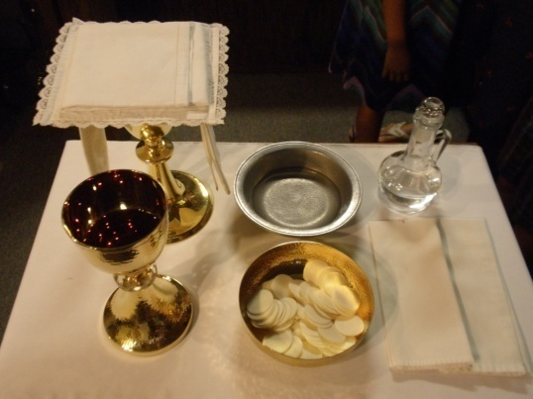
◈ 주수상 차리기: 성작/성합/주수병/성반/신부님 제병/신자용 제병 한 팩/포도주/손씻는 물그릇/성작수건/성작덮개/ 성체포/손씻는 수건을 준비합니다.
성작(&포도주)->성작수건->성반(&신부님 제병)->성체포(넓게 펼칠 수 있는 천)->성작덮개(딱딱한 네모판)->감실 열쇠 순으로 올려서 준비합니다.

차려진 주수상을 밀고 제대로 천천히 나갑니다. 사진과 같이 성합, 성작, 주수병, 손 닦는 수건, 손 씻는 물그릇을 제대 옆 고정 탁자에 옮깁니다. (대축일 미사의 경우 성작, 성작수건이 하나씩 더 추가되며 남은 성작 하나(포도주 잔)를 가운데에 두고 주수상 탁자를 제대 반대편 자리에 둡니다.)
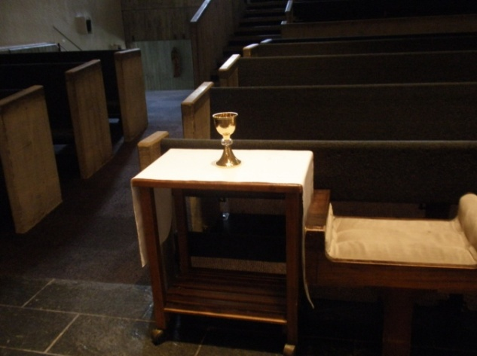
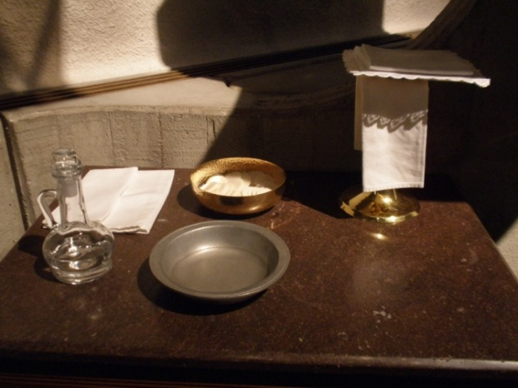

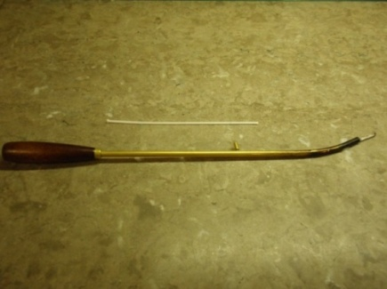
- 음향 기기: 제의실 오른쪽 음향기기 보관대를 열고 1번 전원-2번 전원-마이크용 검정박스 버튼 순으로 전원을 켭니다. 독서단 마이크를 (두 번째 서랍장에 보관) 독서단 바닥에 있는 잭에 꽂은 후 위치를 조정하고, 마이크가 작동하는지 확인합니다. 사제용 무선마이크, 해설자용 마이크가 작동하는지 확인합니다.
- 제대 준비: 제대 위에 십자가와 독서대를 올립니다. 독서대에 사제용 미사예식서를 올려 시작 페이지를 펴 놓습니다. 해당 주일에 맞는 감사기도문을 확인한 후 빨간 책갈피 끈으로 표시해 둡니다.
- 독서 준비: 독서단 위에 해당 주일미사의 독서(매일미사)를 펴 놓습니다.

- (어린이/청소년 복사자가 있을 때) 촛불 켜기: 초점화기의 손잡이를 올리면 심지가 밖으로 올라옵니다.심지에 불을 붙이고 제대 위의 초에 차례로 불을 붙이고 독서대 앞에 놓인 초에 불을 붙입니다. 미사 시작 전, 초에 불이 켜져 있는지 꼭 확인합니다.

미사 후
- 예물대에 제구를 모두 옮긴 후 제의실로 가져와 정리합니다. 손자국이 남지 않도록 깨끗이 수건으로 닦은 후 처음 위치한 보관 장소에 둡니다. 사용한 성작수건 및 손씻는 수건은 빨래보관주머니 (제의실 창고 안쪽 문에 위치)에 넣습니다.
- 제대에 있는 독서대와 미사예식서, 십자가, 독서단 위에 있던 매일미사를 제의실로 옮겨 제자리에 정리합니다.
- 복사가 없을 경우, 제대초 불을 끕니다.
- 음향기기를 마이크용 검정박스-2번 전원-1번 전원의 순으로 끕니다.
- 신자들이 모두 성전에서 나간 것을 확인하면 감실을 제외한 모든 불을 끄고, 제의실 문을 닫고 나옵니다.

독서자의 기도
<미사전> | <미사후>
좋으신 주님!  감사드립니다.  영원히 찬미받으소서.  오늘 저희를 말씀선포에 초대해 주시고  참석할 수 있는 여건을 허락해 주심에 감사드립니다.  저희를 성령으로 충만케 하시고,  저희가 말씀에 순종하신 성모 마리아를 닮아  주 예수 그리스도 안에서 하느님 말씀의 선포자로서  역활에 충실하며 합당한 자 되게 하소서.  우리주 그리스도를 통하여 비나이다. 아멘! | 주 예수님!  하잘것 없는 죄인인 제가 주님의 성소에서  당신의 거룩한 말씀으 선포하도록 뽑아 주셨사오니  진심으로 감사드리나이다.  이것은 최상의 직무이며,  막중한 책임이 따르는 위대한 사명이나이다.  오늘 저는 당신의 대변자가 되었사오니,  성당에서 성경을 봉독할 때마다 사랑하올 주님.  당신이 그 말씀과 계시옵고,  단신이 신자들에게 직접 말씀하소서.  이 거룩한 미사선제에서 저위 입을 사용하시어  당신의 말씀을 선포하는 도구로 써주소서.  주 하느님.  제가 당신의 말씀의 도구가 되었음을 항상 기억하고  말과 행동으로  모범적인 카톨릭 신자가 되어야 하겠나이다.  당신의 거룩한 말씀이 저의 모든 생활에  그대로 반영되어야 하겠나이다.  말이나 혀끝으로만 선포하지 말고,  당신 말씀의 증인이 되어 당신께 영광을 드리게 하소서. 아멘!

미사 전례 2 : 독서자 준비
미사 전
- 집에서 세 번 이상 소리 내어 읽으며 연습합니다.
- 미사시간 30분 전까지 성당에 도착하여 10분 전에는 제의실에서 대기합니다.
- 제대에 올라가 독서를 읽고 내려오는 순서를 미리 연습합니다.
- 미사 전 경건한 마음으로 제의실에서 독서자를 위한 기도를 드립니다.

입 당
- 제1독서자가 성서 앞면이 신자들을 향하게 하여 머리 위로 들고 입당합니다.
- 입당 순서는 제1독서자-제2독서자-복사 두 명-신부님 입니다. (항상 신부님은 맨 마지막)
- 제대 앞에 그림과 같은 순서로 서서, 신부님을 따라 제대에 인사합니다. 단, 성서를 들고 있는 제1독서자는 인사하지 않습니다. 성서는 제대 앞에서 가슴 높이로 들고 있습니다.

 | 제대
제1독서자 | 제2독서자 | 신부님 | 복사1 | 복사2
- 인사 후 제2독서자는 자리에 돌아가 앉으며, 제1독서자는 성서를 독서대에 적당히 절반 펼쳐서 올려놓고 그 위에 독서대에 놓여있던 독서문을 올린 후 자리에 돌아가 앉습니다.

독 서
- 독서하러 나갈 때는 두 손을 모으고 제대에 인사한 후 올라갑니다.
- 마이크가 키에 맞지 않으면 적당히 맞추고, 봉독시에는 천천히 또박또박 크게 읽습니다.
- “(사도바오로의 코린토서) 말씀입니다”라는 부분은 읽지 않고 바로 독서내용을 읽습니다.
- 독서내용을 모두 읽고 “주님의 말씀입니다”까지 읽습니다.
- 독서가 끝나면 역시 내려와서 제대에 인사한 후 자리로 돌아갑니다.

파 견
- 파견성가를 부를 때 독서자 모두 제대 쪽으로 나와 아래 그림과 같은 순서를 제대를 바라보고 섭니다. 제1독서자는 다시 성서를 가지고 와 가슴 높이에서 듭니다.

 | 제대
복사2 | 복사1 | 신부님 | 제2독서자 | 제1독서자
- 신부님께서 제대에 인사하실 때 함께 인사하며(제2독서자만)-성서를 들고 있는 제1독서자는 인사하지않습니다-, 입당할 때처럼 제1독서자가 앞에 서서 성서를 머리 위로 들고, 그 뒤에 제2독서자-복사 두 명-신부님의 순서로 제의실 방향으로 퇴장합니다.

복사의 기도
<미사전> | <미사후>
저희를 사랑하시는 하느님,  주님의 거룩한 잔치에 저희를 초대하시고,  하찮은 저희를  주님 제단의 봉사자로 부르셨으니 감사하나이다.  지금 바치려는 이 제사가 주님께 찬미와 영광이 되도록  주님 제단에서 정성껏 봉사하고자 하오니,  저희를 도와주소서.  주님의 성체 성혈을 이루는 사제를 돕는 저희 복사들이  주님 제단에 서기에 맞갖은 준비를 갖추게 하시고,  이 잔치에 초대된 주님의 백성들이  주님께 한가지로 정성된 제사를 받치고  이 잔치 가운데에서 주님을 만날 수 있도록,  저희를 도구로 써 주소서.  우리 주 그리스도르르 통하여 비나이다.  아멘! | 주님,  저희가 주님 제단에 봉사하는  거룩한 직무를 감당하도록  베풀어 주신 은총에 감사하니이다.  오늘 부족했던 점은 일깨워 고쳐 주시고,  주님 제단에 봉사하는 이 거룩한 직무를  더욱 소중히 여겨, 더 잘 감당하게 도와주소서.  또한, 주님의 제단에 부름을 받은 저희 복사들이,  세상 속에서도 주님 곁에 늘 머물러  주님만을 섬기고 사람을 도우는 삶을 살게 하시고,  오늘 잔치에 참여한 주님의 백성들이  주님께 받은 은총으로 서로 더욱 사랑하고,  세상에서 주님과 함께 복음을 실천하며,  주님의 평화를 전하는 사도가 되게 하소서.  우리 주 그리스도를 통하여 비나이다.  아멘!  천주의 성모 마리아님,  저희 복사들의 손과 발이  모든 이들을 위하여 언제나 봉사 할 수 있도록  빌어 주소서. 아멘!

미사 전례 3 : 복사
미사 전 준비
- 미사시간 30분 전까지 성당에 도착하여 10분 전부터 제의실에서 대기합니다.
- 복사복을 입고 (검정 옷 위에 흰 옷) 경건한 마음으로 제의실에서 기도를 드립니다.
복사복 착의: 복사복을 입기 전 복장은 단정하며, 화려하지 않은 옷이 좋으며 여성의 경우 머리를 묶어 흘러내리지 않도록 합니다.

◈ 전례 담당자가 오지 않았을 경우: 성작과 성합, 주수병 등을 준비하여 주수상을 차린 후 성전 예물대에 옮깁니다 (전례담당자 준비 안내문 참고).

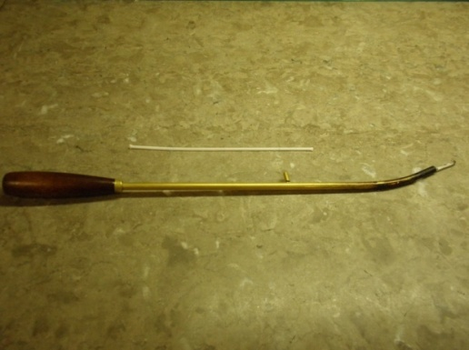
- (성인복사자의 경우) 촛불 켜기: 사진과 같이 촛불점화기 손잡이를 올리면 심지가 밖으로 올라옵니다. 라이터를 이용하여 심지에 불을 붙이고 제대로 천천히 걸어가서 제대 위의 초에 차례로 불을 붙이고 독서대 앞에 놓인 초에 불을 붙입니다. 미사 시작 전, 초에 불이 켜져 있는지 꼭 확인한 뒤 전례담당자에게 알립니다.

- (미사시간이 되었는데 해설자가 시작하지 않으면, 혹은 신부님께서 준비가 완료되시면) 밖으로 나와 해설자에게 시작 신호를 줍니다.

복사의 기본 자세

- 서 있는 자세: 미사 중 복사의 기본 자세는 두 손을 가슴 높이에서 마주대는 기도손 모양을 합니다. 합장은 양손바닥, 손가락을 붙이고 팔꿈치를 양 옆구리에 붙이는 것이 좋습니다. 바른 자세로 천천히 움직이며, 떠들거나 웃지 않도록 합니다. 신부님께서 제대, 성체, 감실에 절하실 때 복사는 항상 함께 절해야 합니다. 절할 때는 허리를 천천히 숙여 깊이 절합니다.
- 앉는 자세: 신부님과 같이 앉을 때에는 신부님이 먼저 앉으시고 나서 앉아야 합니다. 앉을 때에는 두 손을 가지런히 모으고, 자신의 중앙에, 다리위에 올려 놓습니다. 허리를 곧게 펴며 고개를 숙이거나 눈을 감는 행동, 발을 떠는 행동을 삼가합니다.
- 절하는 자세:
대절 - 허리를 45도에서 60도 정도 굽혀서 하는 큰절로, 손에 아무것도 안 들고 있는 상태에서 제단이나 성체에 절할 때 합니다.
소절 - 손에 무엇인가 들고 있을 때 천천히 목례를 합니다.
신부님과 맞절을 할 때는 30도 정도의 절을 하는 것이 좋습니다.
- 무릎을 꿇을 때: 오른발 먼저 무릎을 꿇고 앉으며, 일어설 때는 왼발 먼저 일어섭니다. 무릎을 꿇을 때 무릎 위 상체를 펴고, 복사옷을 밟지 않도록 뒷쪽으로 잘 펴서 다리를 덮도록 합니다.

미사 중

- 입당 순서는 제1독서자-제2독서자-복사-신부님 입니다. (항상 신부님은 맨 마지막)
- 제대 앞에 그림과 같은 순서로 서서, 신부님을 따라 제대에 인사합니다.
 | 제대
제1독서자 | 제2독서자 | 신부님 | 복사1 | 복사2

- 시작 예식 및 말씀의 전례: 복사는 신부님과 함께 움직입니다. 신부님께서 서시면 양 옆에 함께 서고, 앉으시면 함께 앉습니다. 강론 중에는 자리에 가서 앉아 있습니다.
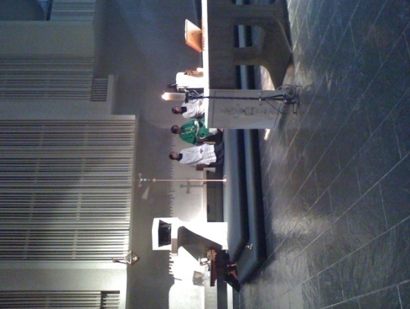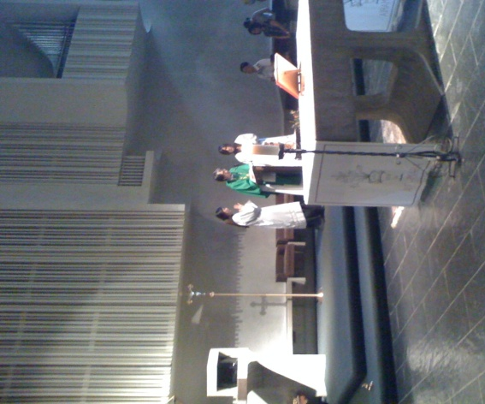

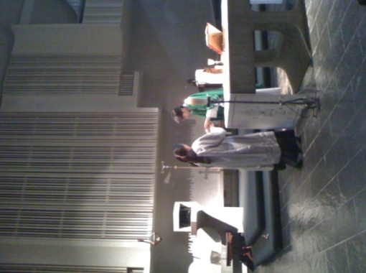
- 성찬의 전례 시작: 사도신경이 끝나고 신자들이 봉헌을 하기 시작하면 복사는 감실 옆 고정탁자에 있는 성작과 성합, 주수병을 제대로 가져옵니다. 신부님께 성작과 성합, 주수병을 드릴 때 드리기 전과 후에 항상 신부님께 절을 하고 드립니다.

- 신부님께서 성체와 성혈에 축복하시는 동안 성작수건과 손씻는 물 그릇을 들고 신부님 옆에 서서 기다립니다. 신부님께서 손씻기를 마치시면 신부님과 마주보고 맞절한 후, 물그릇과 성작수건을 다시 고정탁자에 갖다 놓습니다.

- 종치기: 거룩하시도다 노래 중간에 복사1은 뒷편으로 가서 제대 밑에 무릎을 꿇고 앉아 종치기를 준비합니다. 동시에 복사2는 반대편 제대 옆에 무릎을 꿇고 앉습니다. 미사 중 종은 다섯 번 울리며, 신부님 손을 잘 보고 있다가 종을 칩니다.

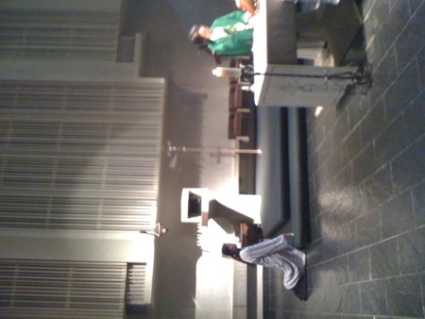
- 신부님께서 손을 성체, 성혈에 올리시며 강복하실 때 (“우리 주 예수 그리스도의 몸과 피가 되게 하소서”)
- 신부님께서 성체를 들어 올리실 때
- 신부님께서 성체를 제대에 내리신 후 절하실 때
- 신부님께서 성혈(성작)을 들어 올리실 때
- 신부님께서 성혈(성작)를 제대에 내리신 후 성체를 영하실 때 (=성체를 모실 때)

- 복사는 성찬의 전례에서 신자들과 함께 무릎을 꿇고 일어납니다.
- 하느님의 어린양을 노래할 때 신부님과 함께 제대에 절하고, 노래가 끝나면 신부님 옆에서 제대를 향해 정면을 보고 무릎을 꿇습니다.
- 성체분배: 신부님 옆에서 기도손 자세로 서 있습니다. 신부님께서 이동하실 때 따라 움직입니다.
- 성체분배 후 제구 정리: 신자들이 모두 성체를 모신 후 신부님께서 남은 성체를 감실에 넣으실 때 감실을 향해 서서 두 손을 모으고 있다가 신부님과 함께 감실에 절한 후, 제구 정리를 합니다. 성합과 성반에 있는 부스러기를 모두 성작에 깨끗이 털어 넣은 뒤, 주수병에 있는 물을 성작에 조금 담아서 잔을 돌려 씻은 뒤 모두 마시고, 손자국이 남지 않도록 성작수건으로 성작을 깨끗이 닦습니다. 모든 성작, 성합, 주수병, 성작수건을 고정 탁자로 가져다 놓고 자리로 돌아와 신부님 옆에 앉습니다.

퇴 장
- 제대 앞에 그림과 같은 순서로 서서, 신부님을 따라 제대에 인사합니다.

 | 제대
복사2 | 복사1 | 신부님 | 제2독서자 | 제1독서자

- 퇴장 순서는 (앞)제1독서자-제2독서자-복사-신부님(뒤) 입니다.

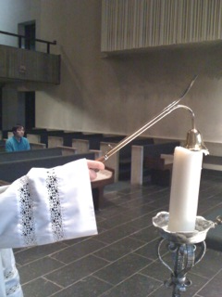
미사 후
- 촛불 끄기: 미사 후밖으로 나와 촛불을 모두 끕니다. 촛불점화기를 사용할 때 초가 눌리거나 촛농이 흐르지 않도록 주의해주세요.
- 복사 옷 정리:복사 옷을 옷장에 잘 걸어두고 나옵니다.

미사통상문
(해설자 & 복사 예식서)

시작예식
신부님 | 해설자 | 복사
 | 형제 자매 여러분 지난 한주간동안 안녕하셨습니까? 오늘은 ______________ 주일입니다.  (일어선다)  모두 일어나셔서 주님을 만나는 미사를 준비하며 입당성가 ___번 ,___번을 다같이 노래하시겠습니다. | (사제와 함께 입당하여 제대에 절한 후, 사제 옆에 선다.)
입당
(입당송/입당성가)
†성부와 성자와 성령의 이름으로
◎아멘
인사
†사랑을 베푸시는 하느님 아버지와 은총을 내리시는 우리 주 예수 그리스도와 일치를 이루는 성령께서 여러분과 함께
◎또한 사제와 함께

참회
†형제 여러분, 구원의 신비를 합당하게 거행하기 위하여 우리 죄를 반성합시다.
†전은하신 하느님과
◎형제들에게 고백하오니,
생각과 말과 행위로 죄를 많이 지었으며 자주 의무를 소홀히 하였나이다. 제탓이오, 제탓이오, 저의 큰 탓이옵니다.(밑줄 그은 부분에서 가슴을 친다.)
그러므로 간절히 바라오니,
평생 동정이신 성모 마리아와 모든 천사와 성인과 형제들은 저를 위하여 하느님께 빌어주소서.
†전능하신 하느님, 저희에게 자비를 베푸시어 죄를 용서하시고 영원한 생명으로 이끌어주소서.
◎아멘

자비송
(노래로 바칠수 있다)
†주님, 자비를 베푸소서.
◎주님, 자비를 베푸소서.
†그리스도님, 자비를 베푸소서.
◎그리스도님, 자비를 베푸소서.
†주님, 자비를 베푸소서.
◎주님, 자비를 베푸소서.

대영광송
(노래로 바칠수 있으며, 사순과 대림시기에는 생략한다.)
†하늘 높은데서는 하느님께 영광
○땅에서는 주님께서 사랑하시는 사람들에게 평화.
●주 하는님, 하늘의 임금님
○전능하신 아버지 하느님
●주님을 기리나이다. 찬미하나이다.
○주님을 흠숭하나이다. 찬양하나이다.
●주님 영광크시오니 감사하나이다.
○외아들 주 예수 그리스도님
●주 하느님, 성부의 아드님
○하느님의 어린양
●세상의 죄를 없애시는 주님, 저희에게 자비를 베푸소서.
○세상의 죄를 없애시는 주님, 저희의 기도를 들어주소서.
●성부 오른편에 앉아계신 주님, 저희에게 자비를 베푸소서.
○홀로 거룩하시고, 홀로 주님이시며, 홀로 높으신 예수 그리스도님
◎성령과 함께 아버지 하느님의 영광안에 계시나이다. 아멘
본기도
†기도합시다. ················· 비나이다.
◎아멘
 | (앉는다) | (사제와 함께 앉는다)

말씀 전례
신부님 | 해설자 | 복사
 | 주일학교 대상자인 유치부와 초등학생 어린이들은 앞으로 나와 주시기 바랍니다.
(아이들이 내려가면)
지금부터 말씀의 전례가 시작됩니다.
오늘의 제 1 독서는
______(서)의 말씀입니다.
제 1독서
(독서자) 주님의 말씀입니다.
◎하느님 감사합니다.
(제 1독서자가 자리에 돌아가 앉으면)
다같이 주보에 있는 화답송을 노래하시겠습니다.
화답송
(화답송이 끝난뒤 바로 이어서)
오늘의 제 2독서는 _______(서)의 말씀입니다.
제2독서
(독서자) 주님의 말씀입니다.
◎하느님 감사합니다.
(독서자가 자리에 돌아가면)
(일어선다)
모두 일어나셔서 복음환호송을 노래하시겠습니다.
복음환호송 | (사순시기에는 노래대신 해설자가 읽는다.) | (사제와 함께 일어서 독서대 옆에 선다.)
복음
†주님께서 여러분과 함께
◎또한 사제(부제)와 함께.
†( )가 전한 거룩한 복음입니다.
◎주님, 영광 받으소서.
(밑줄 그은 부분에서, 이마,입, 가슴에 십자가를 긋는다.)

†주님의 말씀입니다.
◎그리스도님 찬미합니다.
강론 | (앉는다) | (자리에 앉는다)
 | (강론이 끝나면 잠시 침묵속에 묵상을 하고, 사제가 일어날 때 함께 일어선다.) | (사제가 일어날 때 함께 일어선다)
신앙고백

†전능하신 천주성부
◎천지의 창조주를 저는 믿나이다.
그 외아들 우리 주 예쑤 그리스도님
성령으로 인하여 동정 마리아께 잉태되어 나시고
(밑줄 그은 부분에서 고개를 깊숙히 숙인다.)
본시오 빌라도 통치아래서 고난을 받으시고,
십자가에 못박혀 돌아가시고 묻히셨으며,
저승에 가시어 사흗날에 죽은 이들 가운데서 부활하시고,
하늘에 올라 전능하신 천주 성부 오른편에 앉으시며,
그리로부터 산이와 죽은 이를 심판하러 오시리라 믿나이다.
성령을 믿으며,
거룩하고 보편된 교회와
모든 성인의 통공을 믿으며
죄의 용서와 육신의 부활을 믿으며,
영원한 삶을 믿나이다. 아멘
보편지향기도  (매 기도 후)  ◎주님, 저희의 기도를 들어주소서.  (노래로 바칠 수도 있다.) | (해설자는 주례사제의 보편지향 첫 구절을 읽고나면 연이어 보편지향기도를 읽는다. 그날의 전례와 지향에 따라서 해설자가 준비해온 기도를 바치는 것도 좋다. 매일미사 앞의 교황님의 월별 기도지향을 참고한다.)
 | (보편지향기도가 끝나면 앉는다.)

성찬 전례
신부님 | 해설자 | 복사
봉헌  (봉헌성가) | 지금부터 성찬의 전례가 시작됩니다. 지난 한주간동안 베풀어주신 하느님 은혜에 감사드리며 정성껏 예물을 봉헌하는 동안 봉헌성가  _____번, _____번을 다같이 노래하시겠습니다. | (1.예물대로 가서 성합, 성작, 주수병을 사제에게 전달한다. 전달 전/후 항상 사제에게 절한다.)  (2.물그릇과 손씻는 수건을 들고 사제 옆에 서서 기다리다가 사제가 손을 씻으면 서로 맞절한 후 예물대에 가져다 놓는다)
 | (봉헌함 봉사자와 함께 봉헌함을 제대 앞에 두고 돌아온다)
†형제 여러분, 우리가 바치는 이 제사를 전능하신 하느님 아버지께서 기꺼이 받아주시도록 기도합시다.  ◎ 사제의 손으로 받치는 이 제사가 주님의 이름에는 찬미와 영광이 되고, 저희와 온 교회는 도움이 되게 하소서. | (일어선다.) | (사제 옆에 선다)
예물기도
† ········· 비나이다.
◎아멘
감사기도
†주님께서 여러분과 함께
◎또한 사제와 함께
†마음을 드높이
◎주님께 올립니다.
†우리 주 하느님께 감사합시다.
◎마땅하고 옳은 일 입니다.
감사송
(사제는 그날에 맞는 감사송을 바친다.)
거룩하시도다  (노래로 바칠 수 있다.)  ◎거룩하시도다! 거룩하시도다! 거룩하시도다!  온 누리에 주 하느님! 하늘과 땅에 가득찬 그 영광! 높은데서 호산나! 주님의 이름으로 오시는 분 찬미 받으소서. 높은데서 호산나!  †거룩하신 아버지, 몸소 창조하신 만물이 아버지를 찬미하나이다. 아버지께서는 성자 우리 주 예수 그리스도를 통하여 성령의 힘으로 만물을 살리시고 거룩하게 하시며 아버지의 백성을 끊임없이 모으시어 해돋이에서 해넘이까지 깨끗한 제물을 드리게 하시나이다. | (‘거룩하시도다’가 끝나면 무릎을 꿇는다.) | (제대 계단 옆 종치는 위치에 가서 무릎을 꿇는다)
성령청원 : 축성기원  †아버지, 간절히 청하오니, 아버지께 봉헌하는 이 예물을 성령으로 거룩하게 하시어 성자 우리 주 예수 그리스도의 (①) 몸과 피가 되게 하소서.  저희는 그리스도의 명을 받들어 이 신비를 거행하나이다. 예수께서는 잡히시던 날 밤에 빵을 들고 가사를 드리며 축복하시고 쪼개어 제자들에게 주시며 말씀하셨나이다  너희는 모두 이것을 받아 먹어라  이는 너희를 위하여 내어줄 내 몸이다.  (②)  저녁을 잡수시고 같은 모양으로 잔을 들고 감사를 드리며 축복하신 다음 제자들에게 주시며 말씀하셨나이다.  너희는 모두 이것을 받아 마셔라.  이는 새롭고 영원한 계약을 맺는 내 피의 잔이니 죄를 사하여 주려고  너희와 모든 이를 위하여 흘린 피다.  너희는 나를 기억하여 이를 행하여라.  (③)  †신앙의 신비여!  ◎주님께서 오실때까지 주님의 죽음을 전하며 부활을 선포하나이다.  또는  ◎주님께서 오실때까지 이빵을 먹고 이 잔을 마실 적마다 주님의 죽음을 전하나이다.  또는  ◎십자가와 부활로 저희를 구원하신 주님, 길이 영광받으소서. | (사제가 성체를 내려놓은 뒤 고개를 숙여 경배를 드린다.)  (사제가 성작을 내려놓은 뒤 고개를 숙여 경배를 드린다. ) | (① 종친다)  (② 성체를 올릴 때 한 번, 내린 후 절할 때 한 번 종친다)  (③ 성작을 올릴 때 한 번, 내린 후 절할 때 한 번 종친다)
기념과 봉헌

†아버지, 저희를 구원해 주신 성자의 수난과 영광스러운 부활과 승천을 기념하고 성자의 재림을 기다리며 감사하는 마음으로 거룩하고 살아있는 이 제물을 아버지께 봉헌하나이다.
성령청원: 일치 기원

†주님, 교회가 바치는 이 제사를 굽어보소서. 이는 주님의 뜻에 맞갖은 희생 제물이오니, 너그러이 받아들이시어 성자의 몸과 피를 받아 모시는 저희가 성령으로 충만하여 그리스도 안에서 한마음 한 몸이 되게 하소서.

전구

†그리스도 몸소 저희를 영원한 제물로 완성하시어 아버지께서 뽑으신 이들, 특히 하느님의 어머니 복되신 동정 마리아와 복된 사도들과 영광스러운 순교자들과 <성( )>와(그날의 성인이나 수호자) 그 밖에 모든 성인과 함께 상속을 받게 하여 주소서.
저희는 성인들의 전구로 언제나 도움을 받으리라 믿나이다. 주님, 이 화해의 제물이 온 세상의 평화와 구원에 이바지하게 하소서.
지상의 나그네인 교회를 돌보시어 교황 ( )와 저희 주교( )와 모든 주교와 성직자와 주님께서 구원 하신 온 백성과 함께 믿음과 사랑으로 굳건하게 하소서. 주님 앞에 모이게 하신 이 가족의 기원도 너그러이 받아들이소서.
인자하신 아버지, 사방에 흩어진 모든 자녀를 자비로이 모아 들이소서.
세상을 떠난 교우들과 주님의 뜻대로 살다가 떠난 이들을 모두 주님의 나라에 너그러이 받아들이시며 저희도 거기서 주님의 영광을 영원히 함께 누리게 하소서. 아버지께서 우리 주 그리스도를 통하여 세상에 온갖 좋은 것을 다 베풀어 주시나이다.
마침 영광송

†그리스도를 통하여 그리스도를 함께 그리스도 안에서 성령으로 하나되어 전능하신 천주 성부 모든 영예와 영광을 영원히 받으소서.
◎아멘
 | (일어선다) | (일어선다)

영성체 예식
신부님 | 해설자 | 복사
주님의 기도  †하느님의 자녀되어, 구세주 분부대로 삼가 아뢰오니  ◎하늘에 계신 우리 아버지,  아버지의 이름이 거룩히 빛나시며,  아버지의 나라가 오시며,  아버지의 뜻이 하늘에서와 같이  땅에서도 이루어지소서.  오늘 저희에게 일용할 양식을 주시고,  저희에게 잘못한 이를 저희가 용서하오니  저희 죄를 용서하시고,  저희를 유혹에 빠지지 않게 하시고,  악에서 구하소서.  †주님, 저희를 모든 악에서 구하시고, 한평생 평화롭게 하소서. 주님의 자비로 저희를 언제나 죄에서 구원하시고, 모든 시련에서 보호하시어,  복된 희망을 품고 구세주 예수 그리스도의 재림을 기다리게 하소서.  ◎주님께 나라와 권능과 영광이 영원히 있나이다. |  | (사제와 함께 손을 잡고 주님의 기도를 바친다.)
평화 예식

†주 예수 그리스도님, 일찍이 사도들에게 말씀하시기를 “너희에게 평화를 두고 가며 내 평화를 주노라” 하셨으니, 저희 죄를 헤아리지 마시고 교회의 믿음을 보시어 ,주님의 뜻대로 교회를 평화롭게 하시고 한 되게 하소서.
주님께서 영원히 살아계시며 다스리시나이다.
◎아멘
†주님의 평화가 항상 여러분과 함께
◎또한 사제와 함께
†평화 인사를 나누십시오.
◎평화를 빕니다.
빵나눔
† 여기 하나 되는 주 예수 그리스도의 몸과 피가 이를 받아 모시는 저희에게 영원한 생명이 되게 하소서.
하느님의 어린양  ◎하느님의 어린양, 세상의 죄를 없애시는 주님, 자비를 베푸소서.  ◎하느님의 어린양, 세상의 죄를 없애시는 주님, 자비를 베푸소서.  ◎하느님의 어린양, 세상의 죄를 없애시는 주님,평화를 주소서 | (하느님의 어린양을 노래로 하지 않을 경우에는 해설자가 첫구절을 선창한다.) | (사제와 함께 제대에 절한 뒤 무릎을 꿇고 앉는다)
영성체 전 기도  †살아계신 하느님의 아들…  또는  †주 예수 그리스도님, 주님의 몸과… | (‘하느님의 어린양’이 끝나면 무릎을 꿇는다.)
영성체  †하느님의 어린양, 세상의 죄를 없애시는 분이시니 이 성찬에 초대받은 이는 복되도다.  주님, 제 안에 주님을 모시기 합당치 않사오나 한 말씀만 하소서. 제가 곧 나으리이다.  영성체송  †그리스도의 몸  ◎아멘 | 다같이 주보에 있는 영성체송을 합송하시겠습니다.  영-성-체-송. (영성체송을 읽는다)  (앉는다.)  그리스도의 몸과 피를 받아모시는 동안 성체성가 ____번, ____번을 노래하시겠습니다.  (대축일미사에서 신자들이 성혈을 모실 경우: 해설자는 곧 연이어 사제에게서 성체를 받아 모신뒤 제대에 있는 성작과 성작 수건을 양 손에 쥐고 사제 옆에 적당한 간격을 두고 서서 성가대원과 신자들에게 포도주를 분배한다. 신자들에게 분배할 때 마다 “그리스도의 피”라고 크게 말한뒤 잔을 건네며, 신자에게서 다시 잔을 받은 뒤에는 성작수건으로 입이 닿았던 성작의 윗부분을 닦은 뒤, 성작을 90˚정도 돌려 쥐고 다음 신자에게 분배한다. 성혈 분배가 끝나면 돌아서서 남아있는 포도주를 모두 마신뒤 성작과 성작 수건을 제대 위에 올려 놓고 해설자 자리로 돌아와 신자들과 함께 묵상에 참여한다. ) | (일어서서 사제를 따라 이동한다)  (성체분배 중 사제 옆에 선다)
영성체 후 묵상 |  | (복사 매뉴얼 참조: 제구를 정리하여 예물대에 가져다 놓은 뒤 사제 옆에 앉는다)
공지사항
 | (공지사항이 끝나고 사제가 제대를 향해 움직이기 시작할때 모두 일어난다.) | (일어서서 사제와 함께 제대로 이동한다)
영성체 후 기도
†기도합시다. ········· 비나이다.
◎아멘

마침 예식
신부님 | 해설자 | 복사
강복
†주님께서 여러분과 함께
◎또한 사제와 함께
†전능하신 천주 성부와 성자와 성령께서는
(밑줄 그은 부분에서 십자성호(†)를 긋는다.)
여기 모인 모든 이에게 강복하소서.
◎아멘
파견  †미사가 끝났으니 가서 복음을 전합시다  ◎하느님 감사합니다.  (파견성가) | 오늘 이 미사때에 받은 하느님의 은혜에 감사드리며 파견성가____번 ____번을 노래하시겠습니다. | (신부님과 함께 제대에 절한 뒤 독서자를 따라 퇴장한다)
마침기도로 (부활)삼종기도 바치겠습니다.
(삼종기도 후)
영광이 성부와 성자와 성령께
처음과 같이 이제와 항상 영원히 아멘
성부와 성자와 성령의 이름으로 아멘.

이것으로 ______주일 미사를 모두 마치겠습니다.
지하에 간단한 다과가 마련되어 있사오니 잠시 내려가셔서 친교를 나누시기 바랍니다. 안녕히 돌아가십시오.

[ 주요 기도문]
1. 삼종기도
○주님의 천사가 마리아께 아뢰니
●성령으로 잉태하셨나이다.
(성모송)
은총이 가득하신 마리아님, 기뻐하소서!
주님께서 함께 계시니 여인 중에 복되시며
태중의 아들 예수님 또한 복되시나이다.
천주의 성모 마리아님,
이제와 저희 죽을 때에
저희 죄인을 위하여 빌어주소서.
◎ 아멘.
○“주님의 종이오니
●그대로 제게 이루어지소서!”
(성모송)
○이에 말씀이 사람이 되시어
●저희 가운데 계시나이다.
(성모송)
○천주의 성모님, 저희를 위하여 빌어주시어
●그리스도께서 약속하신 영원한 생명을 얻게 하소서.
† 기도합시다.
하느님, 천사의 아룀으로
성자께서 사람이 되심을 알았으니
성자의 수난과 십자가로
부활의 영광에 이르는 은총을
저희에게 내려주소서.
우리 주 그리스도를 통하여 비나이다.
◎ 아멘.
2. 부활삼종기도

○ 하늘의 모후님, 기뻐하소서. 알렐루야.
●태중에 모시던 아드님께서, 알렐루야.
○말씀하신 대로 부활하셨나이다. 알렐루야.
●저희를 위하여 하느님께 빌어주소서. 알렐루야.
○ 동정 마리아님, 기뻐하시며 즐거워하소서. 알렐루야.
●주님께서 참으로 부활하셨나이다. 알렐루야.

† 기도합시다.
하느님, 성자 우리 주 예수 그리스도의 부활로
온 세상을 기쁘게 하셨으니
성자의 어머니 동정 마리아의 도움으로
영생의 즐거움을 얻게 하소서.
우리 주 그리스도를 통하여 비나이다.
◎ 아멘.

3. 영광송

영광이 성부와 성자와 성령께
처음과 같이 이제와 항상 영원히 아멘.

[전례부 & 복사단 연락처] (2012. 5. 13. 현재)
이름 / 세례명 | 핸드폰 | 이메일 | 생일 | 축일
김보미 로사 | 608-698-1290 | bomi921@gmail.com | 9/21 | 9/4
김지원 카린 | 608-228-8380 | jiwon.educare@gmail.com | 1/27
김태진 하상바오로 | 608-628-7977  (608-886-6887) | tjswab@hanmail.net | 10/3 | 9/20
우명희 카타리나 | 608-609-2655  (608-886-5188) | shinybono@yahoo.co.kr | 4/25 | 4/29
윤보연 소화데레사 | 608-628-5495  (608-556-8642) | bo798@hotmail.com | 3/12 | 10/1
윤지희 데레사 | 406-647-2979 | yoonjihee85@gmail.com | 1/28 | 10/15
전은숙 글라라 | 608-216-4118 | esjeon95@me.com | 4/13 | 8/11
조성익 토마스모어 | 608-234-0683 | neowinds@gmail.com | 9/2 | 6/22
조은경 수산나 | 608-556-2299 | ekcho09@gmail.com | 8/9 | 8/11
최고은 소피아 | 608-286-0452 | ckoeun85@gmail.com | 3/20
<어린이*청소년 복사단>
신승원 로이 | 608-347-0200 | 정나미 모니카  jungnami@hotmail.com
강선우 마르가리따 | 608-438-3251 | 김선영 마리아 막달레나  rain1971@hanmail.net
우상인 사비나 | 608-772-2828 | zisu9515@hanmail.net
이주현 안드레아 |  | 전은숙 글라라  esjeon95@me.com
이지은 월프레드 |  | 전은숙 글라라  esjeon95@me.com

